**# 실습1 문제**

* **적합도 검정.**

**• Samhda데이터 셋에 포함되어 있는 변수중 amt.smoke는 고등학생이 지난달 담배를 핀 빈도 변수로 1은 매일~7은 전혀 피지않음을 나타낸다.(결측값을 98, 99로 입력-분석에서 제외) => Package [UsingR] 이 설치 되어 있어야 데이터를 사용할 수 있다.**

install.packages('UsingR')

library(UsingR)

data(samhda)

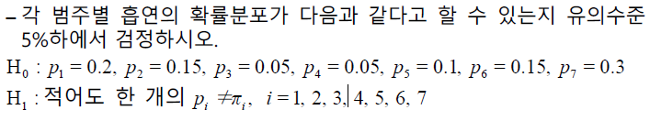

**# 실습2 문제**

* **독립성 검정.**

**• 학급 (class 1, class 2, class 3)과 수학 성적 (math score High, Middle, Low, Fail) 간의 관련성이 있는지를 조사한 아래의 분할표를 사용하여 유의수준 α 0.05 로 검정하여라.**

|  |  |  |  |  |
| --- | --- | --- | --- | --- |
|  | **score High** | **score Middle** | **score Low** | **Fail** |
| **Class 1** | **7** | **13** | **9** | **12** |
| **Class 2** | **13** | **21** | **10** | **19** |
| **Class 3** | **11** | **18** | **12** | **13** |

**학급과 수학성적 분할표 (contingency table of class & math score)**

**# 실습3 단일 T검정**

**2015년도 조사된 고등학생의 1일 평균 게임시간은 7.6시간이다. 2017년셧다운제를 통해 청소년의 1일 게임시간의 김소효과를 조사하기 위해 10명을 랜덤하게 선발한 결과 1일 게임시간은 아래와 같았다.**

**5.5 1.21 1.67 5.87 1.15 2.88 4.06 7.5 0.6 6.97**

**이때 셧다운제를 통해 1일 게임시간이 달라졌는지 아닌지를 T-test를 통해 판단하시오**